《数据库原理与应用》实验报告
实验序号：01 实验项目名称：数据库基本操作
学 号 | 2410705312 | 姓 名 | 朱毅城 | 专业、班 |  | 软件3班
实验地点 | 精工1-307 | 指导教师 | 陈忆鹭 | 实验时间 |  | 2026.4.10
一、实验目的及要求
1、创建数据库并查看数据库的属性；创建表，完成表结构的修改；能够对表进行各种数据操作。
2、掌握从简单到复杂的各种数据查询。完成索引和视图的创建、管理和维护。
3、对数据库表进行完整性约束，利用触发器进行优化。
4、数据库权限管理
二、实验设备（环境）及要求
SQLServer2008或MySQL
三、实验内容
1.1创建数据库
1.2删除数据库
1.3 在数据库中创建表，完成数据的录入，对数据库表结构进行修改
2.1 进行从简单到复杂的各种数据查询。包括:单表查询、多表连接查询、嵌套查询、集合查询。
2.2对索引进行创建、修改、删除等操作；实现索引的管理和维护。
2.3 对视图进行创建、删除、更新等操作。
3.1 对表进行各种完整性约束的设计，利用触发器进行优化
4 数据库权限管理
四、实验结果与数据处理（贴出所有的SQL，重要部分截图并简单说明）
1.1创建数据库
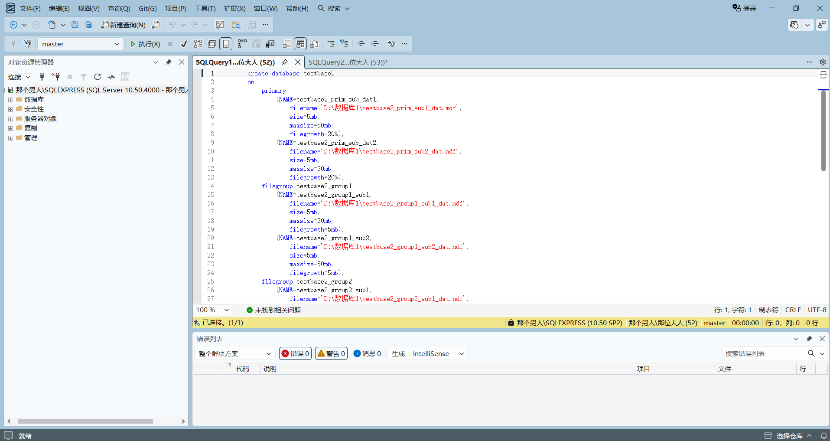
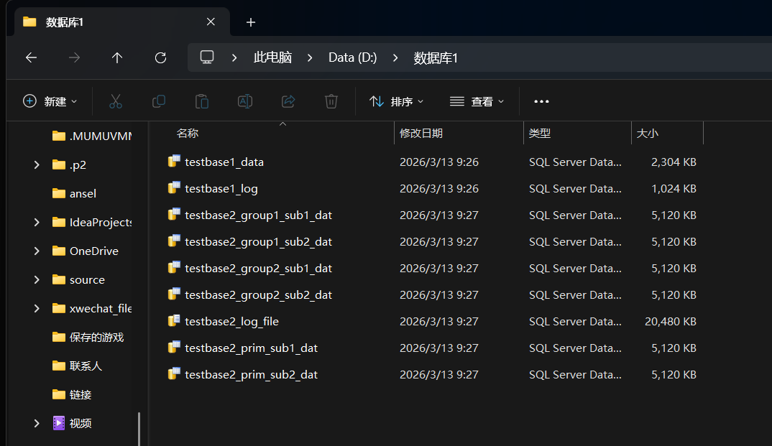
使用 CREATE DATABASE 语句创建数据库，可指定文件存放路径、初始大小等参数。
1.2删除数据库
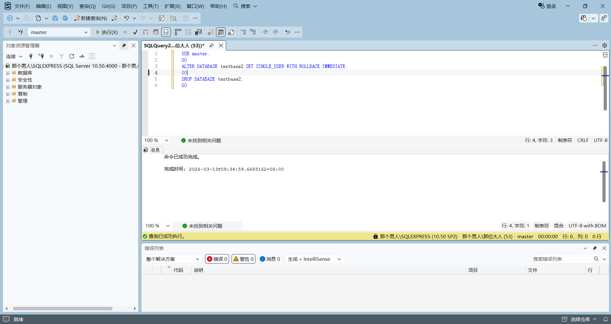
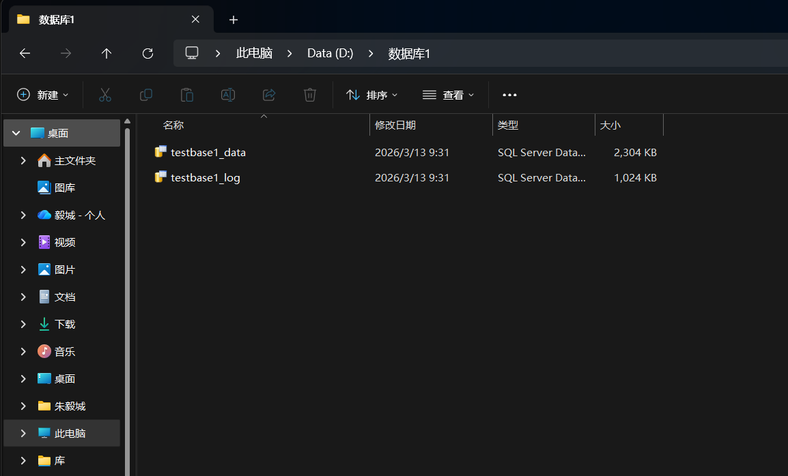
使用 DROP DATABASE 语句删除数据库
1.3创建数据库表
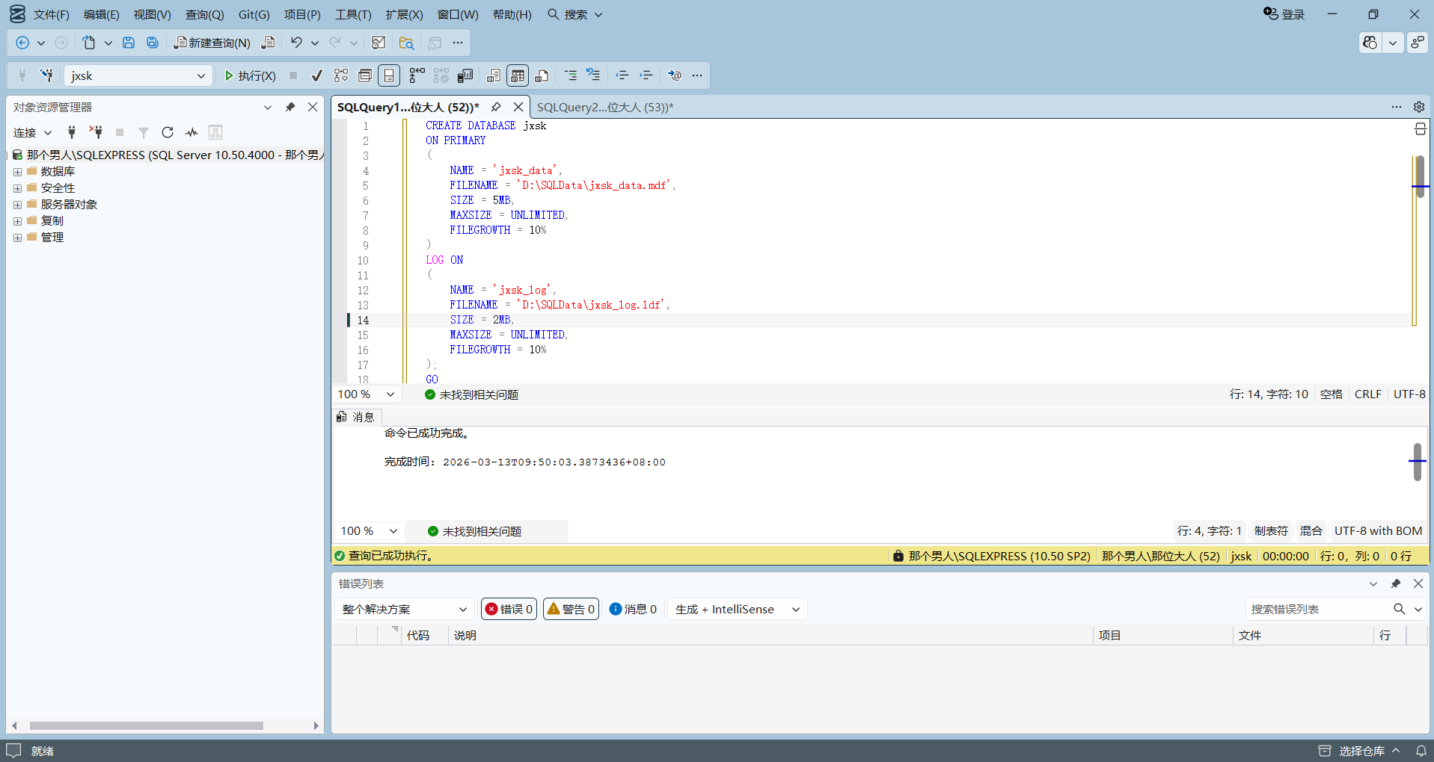
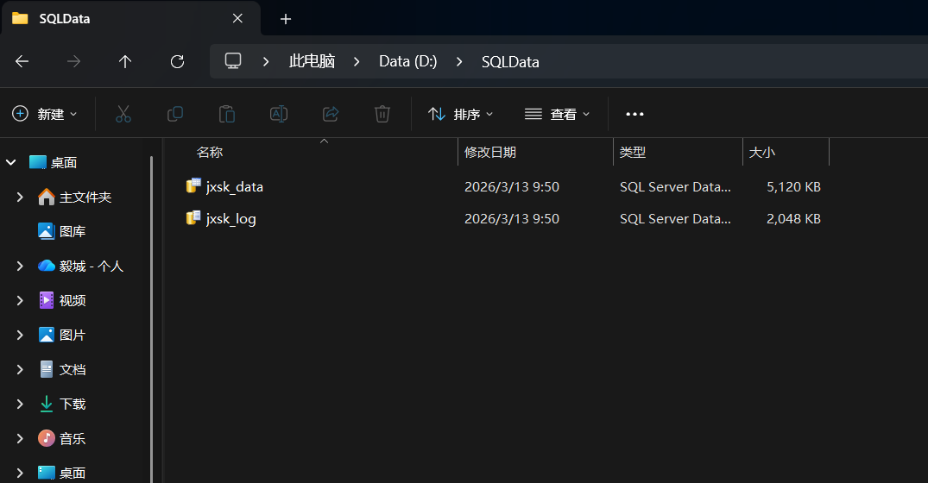
使用 CREATE TABLE 语句定义表结构，包括列名、数据类型、主键、外键、默认值等约束。
1.4插入数据库表
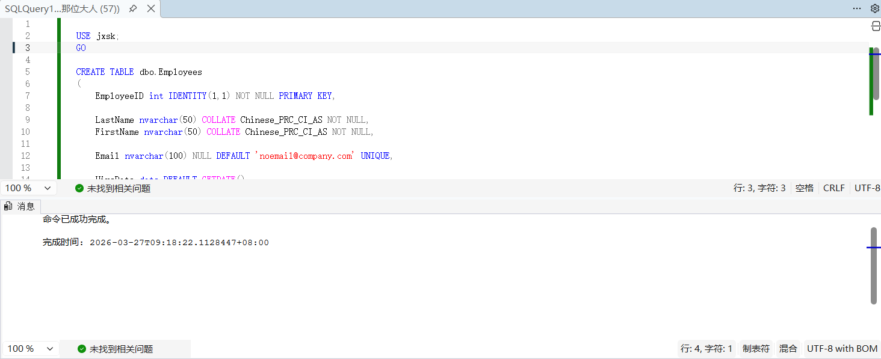
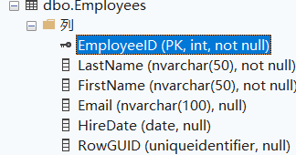
使用 INSERT INTO 语句向表中添加数据，可以一次插入一行或多行。
1.5删除表中指定列
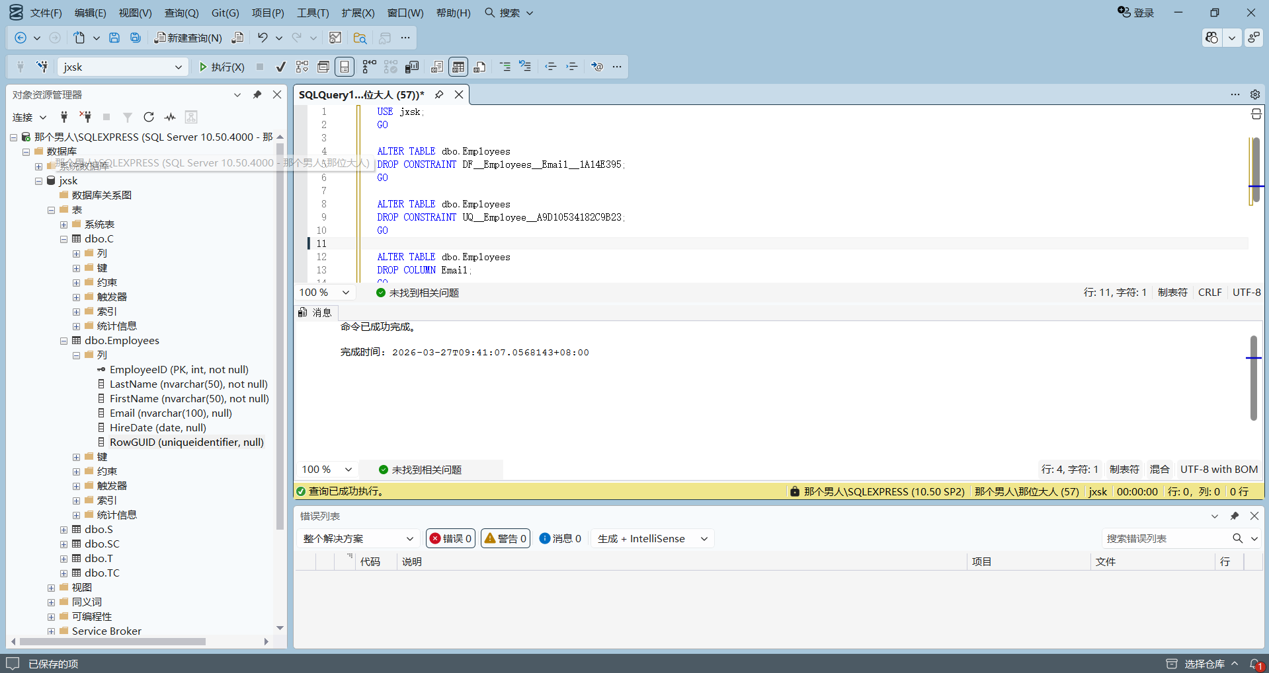
使用 ALTER TABLE ... DROP COLUMN 删除列，如果该列被约束（如默认值、唯一约束）引用，需先删除约束。
1.6插入元组
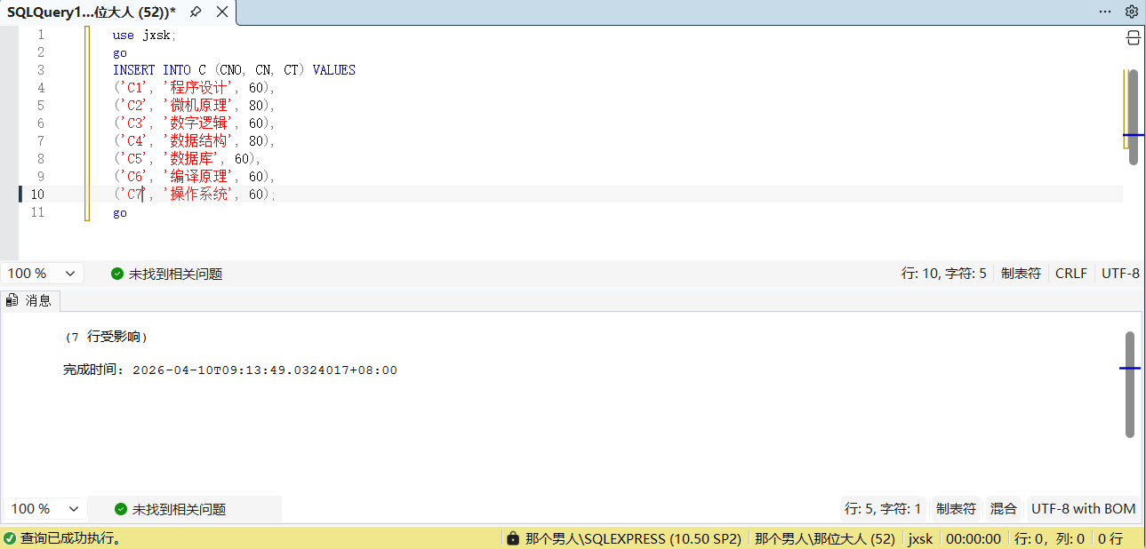
图1.6
use jxsk;
go
INSERT INTO C (CNO, CN, CT) VALUES
('C1', '程序设计', 60),
('C2', '微机原理', 80),
('C3', '数字逻辑', 60),
('C4', '数据结构', 80),
('C5', '数据库', 60),
('C6', '编译原理', 60),
('C7', '操作系统', 60);
Go
1.7修改表格数据
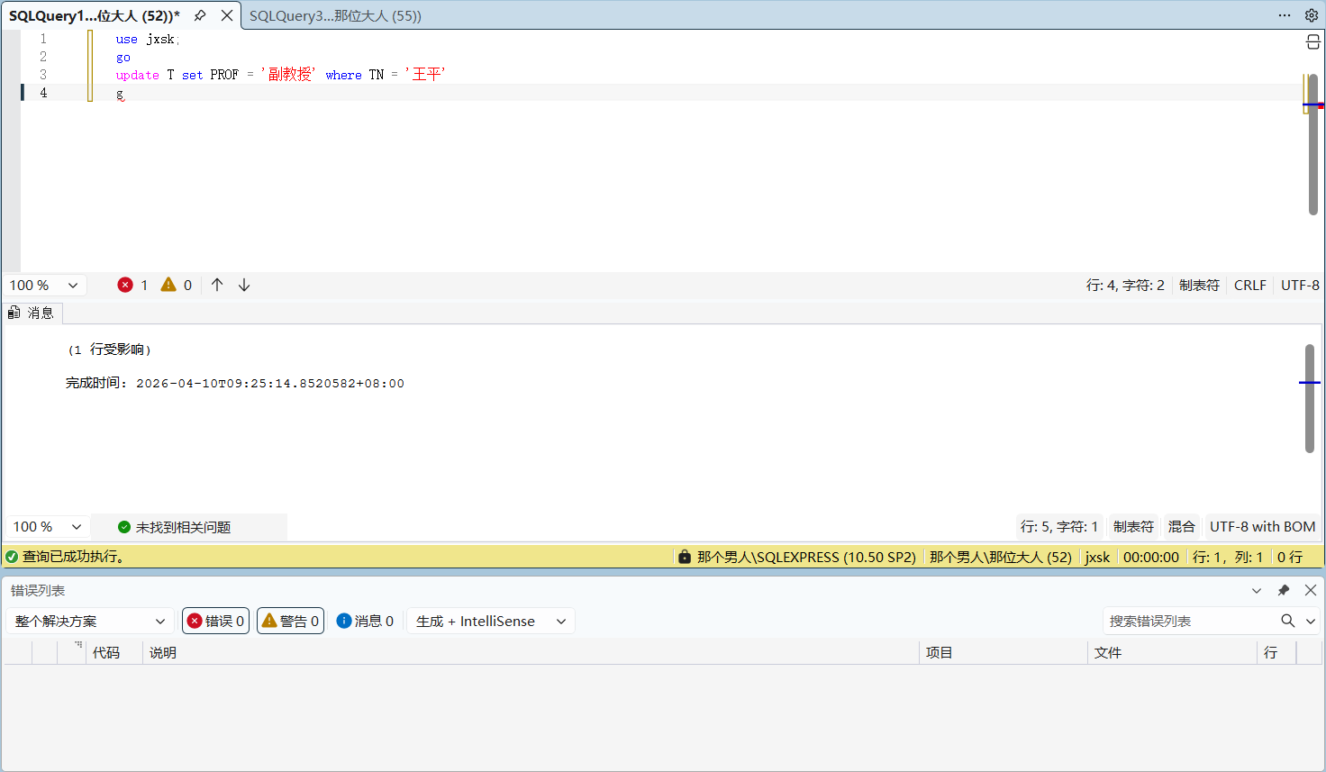
图1.7
use jxsk;
go
update T set PROF = '副教授' where TN = '王平'
go
1.8删除数据库表记录
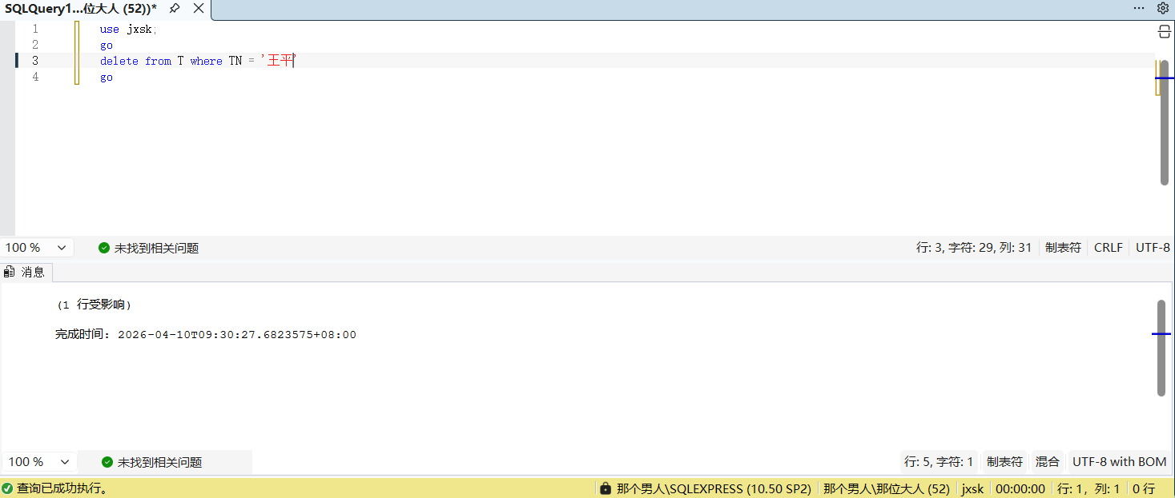
图1.8
use jxsk;
go
delete from T where TN = '王平'
go
1.9创建索引
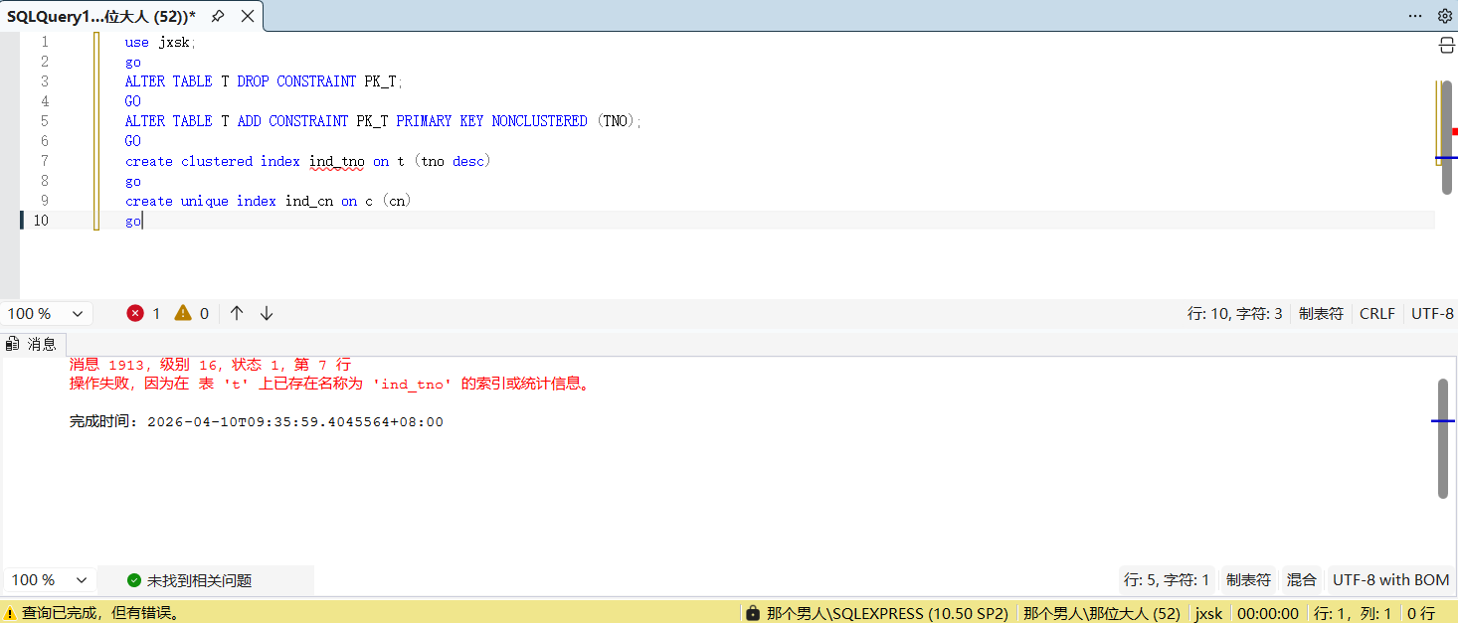
use jxsk;
go
ALTER TABLE T DROP CONSTRAINT PK_T;
GO
ALTER TABLE T ADD CONSTRAINT PK_T PRIMARY KEY NONCLUSTERED (TNO);
GO
create clustered index ind_tno on t (tno desc)
go
create unique index ind_cn on c (cn)
go
2.0删除索引
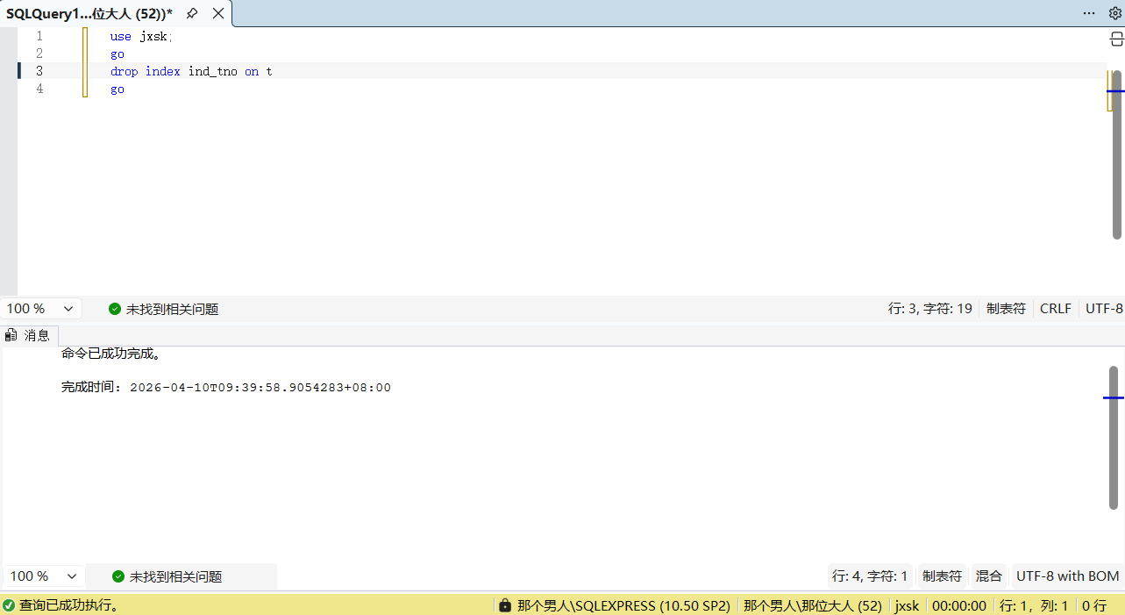
图2.0
use jxsk;
go
drop index ind_tno on t
go
2.1创建视图
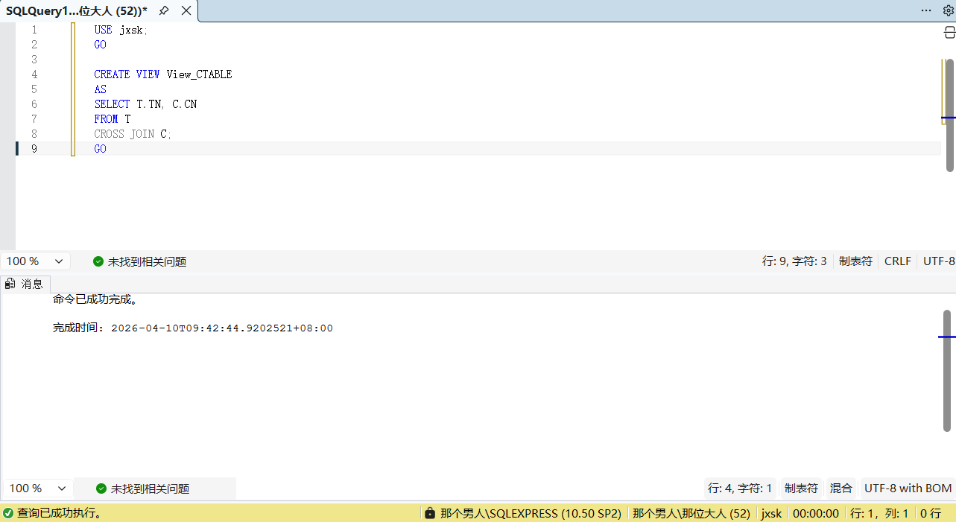
图2.1
USE jxsk;
GO

CREATE VIEW View_CTABLE
AS
SELECT T.TN, C.CN
FROM T
CROSS JOIN C;
GO
2.2修改视图
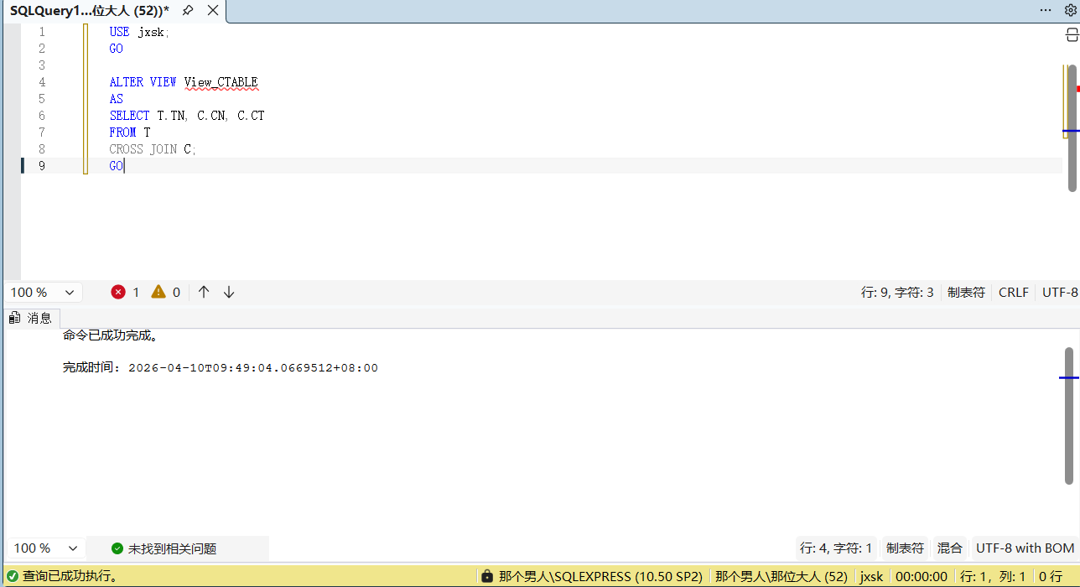
图2.2
USE jxsk;
GO

ALTER VIEW View_CTABLE
AS
SELECT T.TN, C.CN, C.CT
FROM T
CROSS JOIN C;
GO
2.3删除视图
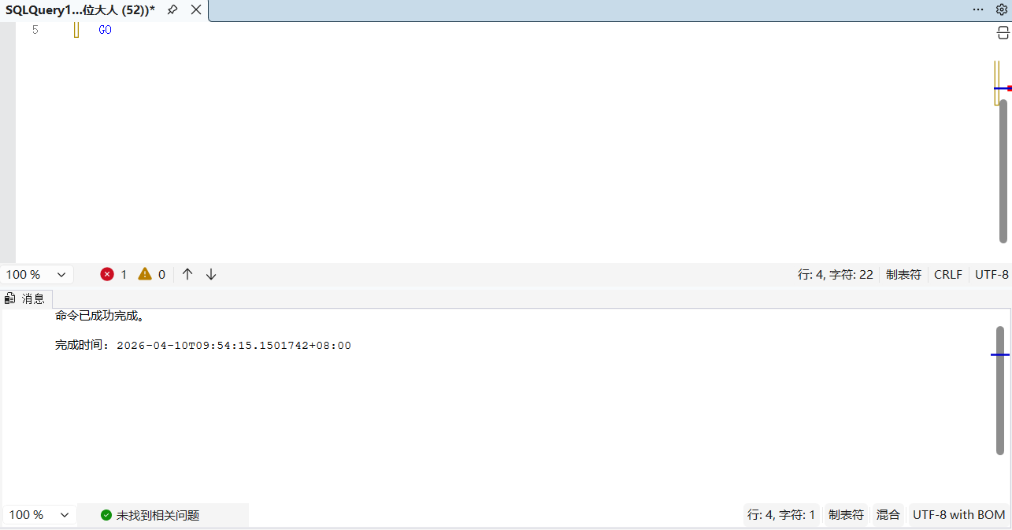
图2.3
USE jxsk;
GO

drop view view_ctable
GO
2.4创建主键约束
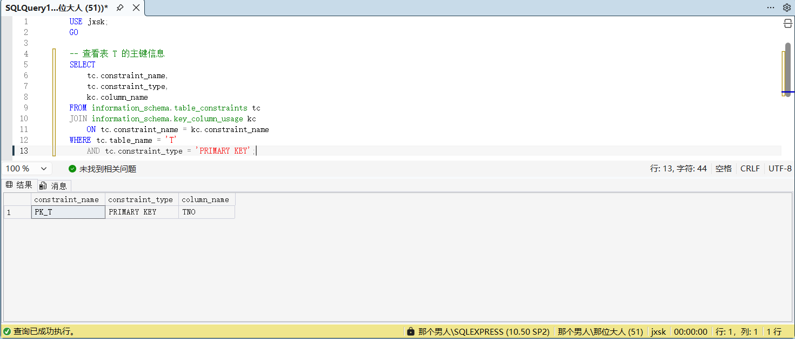
图2.4.1
USE jxsk;
GO

ALTER TABLE T
ADD CONSTRAINT PK_T PRIMARY KEY (TNO);
GO

CREATE TABLE TEST_C (
CNO CHAR(2) CONSTRAINT PK_TEST_C PRIMARY KEY,
CN CHAR(10),
CT TINYINT
);
GO
CREATE TABLE TEST_TC (
TNO CHAR(2),
CNO CHAR(2),
CONSTRAINT PK_TEST_TC PRIMARY KEY (TNO, CNO)
);
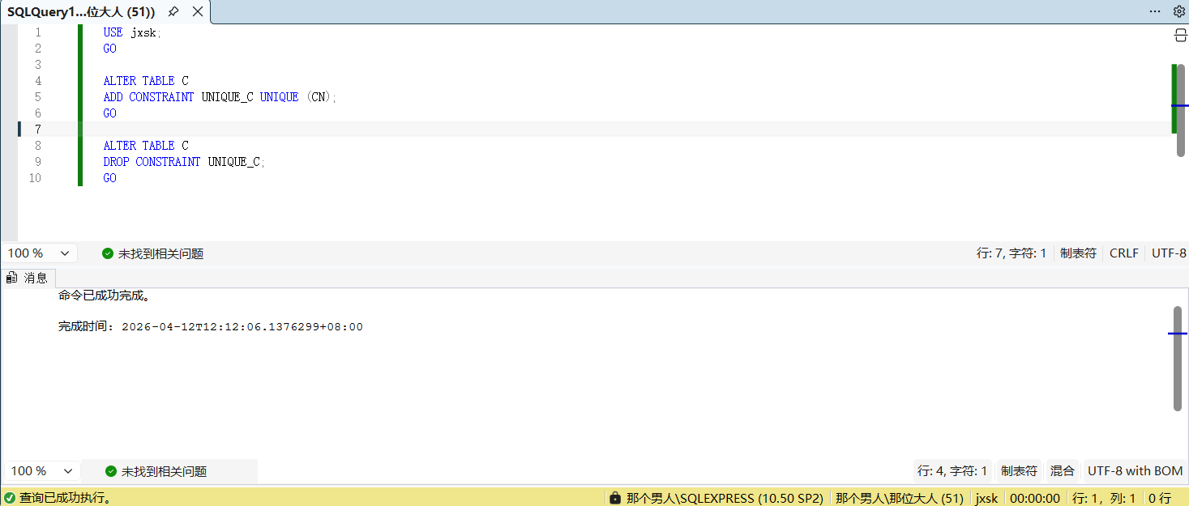
图2.4.2
USE jxsk;
GO

ALTER TABLE C
ADD CONSTRAINT UNIQUE_C UNIQUE (CN);
GO

ALTER TABLE C
DROP CONSTRAINT UNIQUE_C;
GO
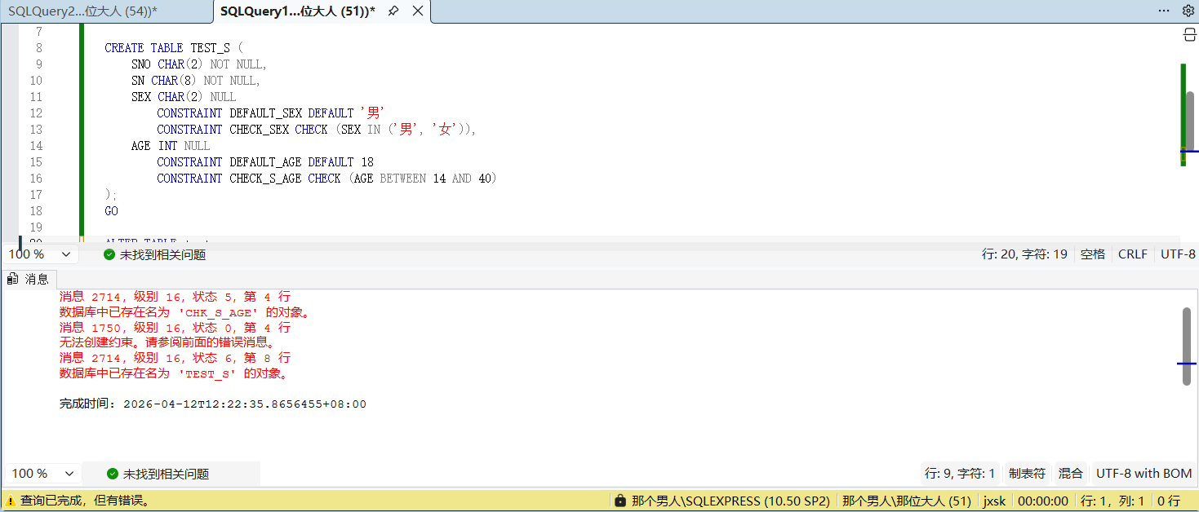
图2.4.3
USE jxsk;
GO

ALTER TABLE S
ADD CONSTRAINT CHK_S_AGE CHECK (AGE BETWEEN 14 AND 40);
GO

CREATE TABLE TEST_S (
SNO CHAR(2) NOT NULL,
SN CHAR(8) NOT NULL,
SEX CHAR(2) NULL
CONSTRAINT DEFAULT_SEX DEFAULT '男'
CONSTRAINT CHECK_SEX CHECK (SEX IN ('男', '女')),
AGE INT NULL
CONSTRAINT DEFAULT_AGE DEFAULT 18
CONSTRAINT CHECK_S_AGE CHECK (AGE BETWEEN 14 AND 40)
);
GO

ALTER TABLE T
DROP CONSTRAINT CHECK_T;
GO
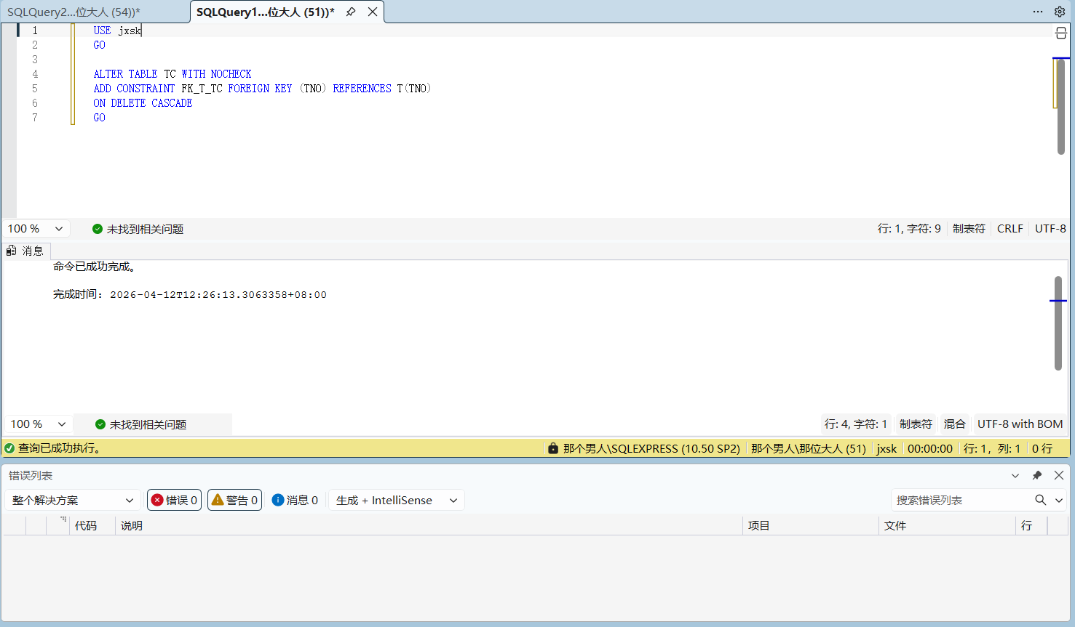
图2.4.4
USE jxsk
GO

ALTER TABLE TC WITH NOCHECK
ADD CONSTRAINT FK_T_TC FOREIGN KEY (TNO) REFERENCES T(TNO)
ON DELETE CASCADE
GO
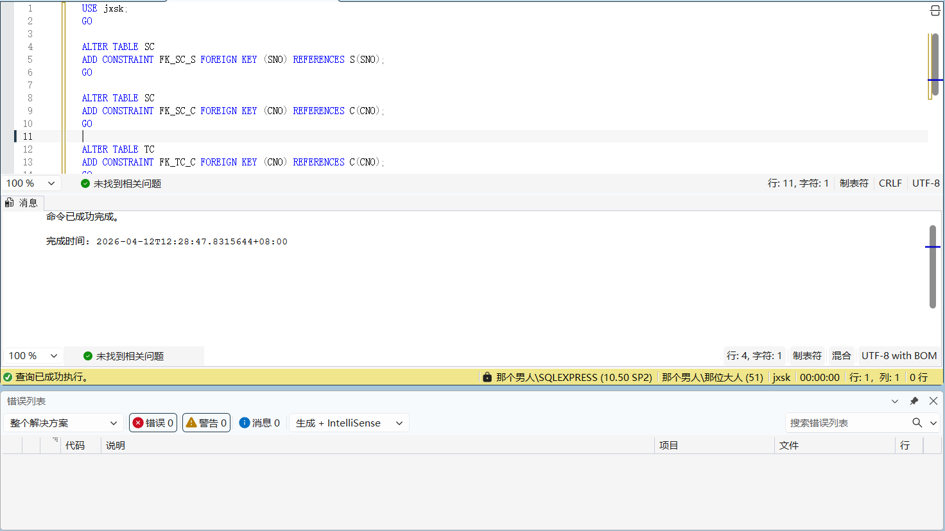
图2.4.5
USE jxsk;
GO

ALTER TABLE SC
ADD CONSTRAINT FK_SC_S FOREIGN KEY (SNO) REFERENCES S(SNO);
GO

ALTER TABLE SC
ADD CONSTRAINT FK_SC_C FOREIGN KEY (CNO) REFERENCES C(CNO);
GO

ALTER TABLE TC
ADD CONSTRAINT FK_TC_C FOREIGN KEY (CNO) REFERENCES C(CNO);
GO
2.5单表数据查询
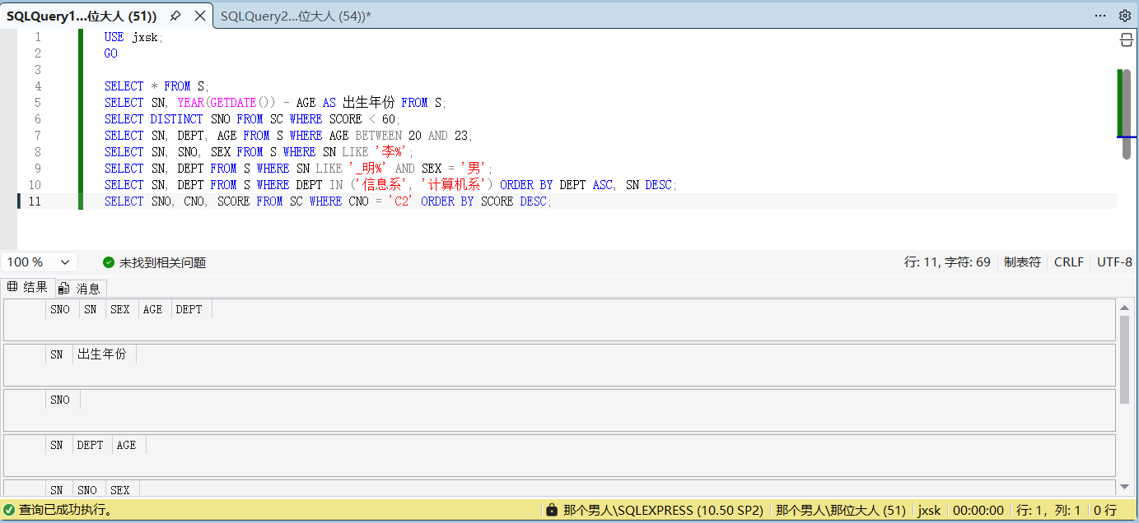
图2.5
USE jxsk;
GO

SELECT * FROM S;
SELECT SN, YEAR(GETDATE()) - AGE AS 出生年份 FROM S;
SELECT DISTINCT SNO FROM SC WHERE SCORE < 60;
SELECT SN, DEPT, AGE FROM S WHERE AGE BETWEEN 20 AND 23;
SELECT SN, SNO, SEX FROM S WHERE SN LIKE '李%';
SELECT SN, DEPT FROM S WHERE SN LIKE '_明%' AND SEX = '男';
SELECT SN, DEPT FROM S WHERE DEPT IN ('信息系', '计算机系') ORDER BY DEPT ASC, SN DESC;
SELECT SNO, CNO, SCORE FROM SC WHERE CNO = 'C2' ORDER BY SCORE DESC;
2.6设计并执行事务
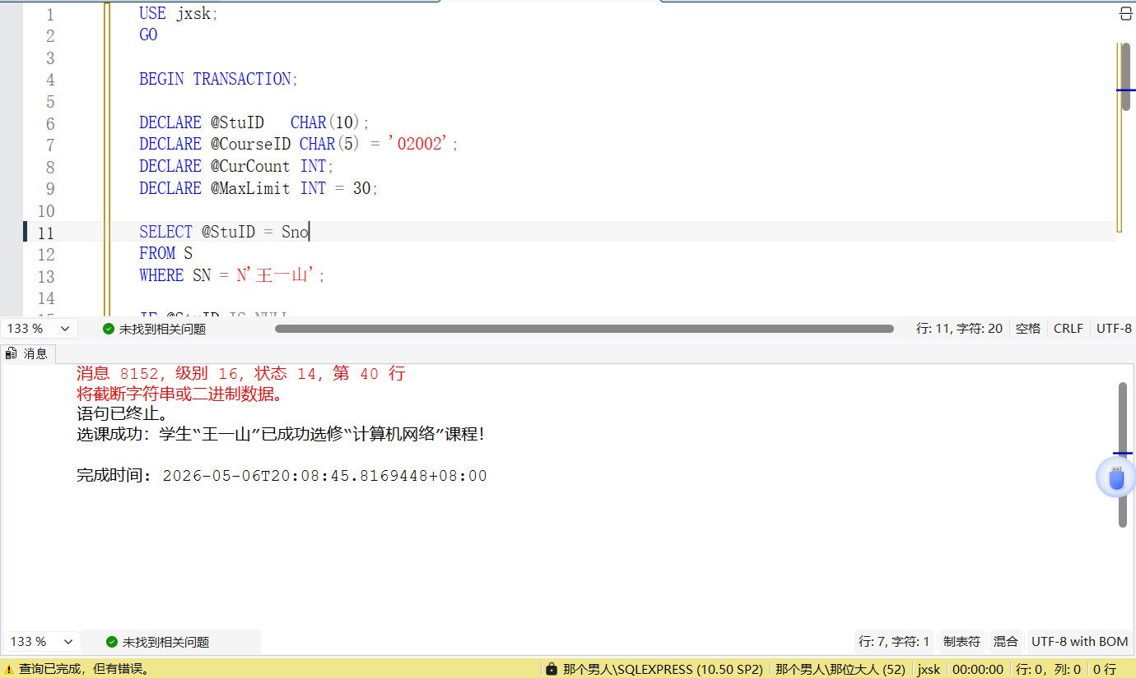
图2.6
USE jxsk;
GO

BEGIN TRANSACTION;

DECLARE @StuID CHAR(10);
DECLARE @CourseID CHAR(5) = '02002';
DECLARE @CurCount INT;
DECLARE @MaxLimit INT = 30;

SELECT @StuID = Sno
FROM S
WHERE SN = N'王一山';

IF @StuID IS NULL
BEGIN
PRINT N'错误：系统中不存在学生“王一山”！';
ROLLBACK TRANSACTION;
RETURN;
END

SELECT @CurCount = COUNT(*)
FROM SC WITH (UPDLOCK, HOLDLOCK)
WHERE Cno = @CourseID;

IF @CurCount >= @MaxLimit
BEGIN
PRINT N'选课失败：课程“计算机网络”选修人数已达上限（30人），无法选修。';
ROLLBACK TRANSACTION;
END
ELSE
BEGIN
INSERT INTO SC (Sno, Cno, SCORE)
VALUES (@StuID, @CourseID, NULL);

PRINT N'选课成功：学生“王一山”已成功选修“计算机网络”课程！';
COMMIT TRANSACTION;
END
GO
2.7授予insert，update权限
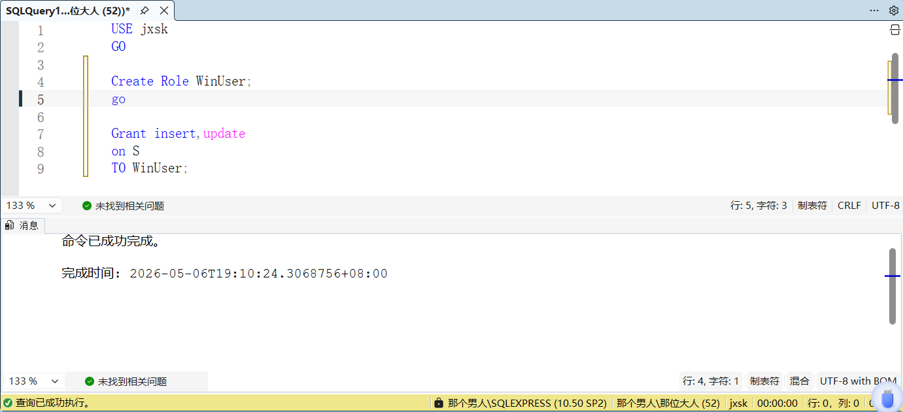
图2.7
USE jxsk
GO

Create Role WinUser;
go

Grant insert,update
on S
TO WinUser;
2.9授予insert，删除update
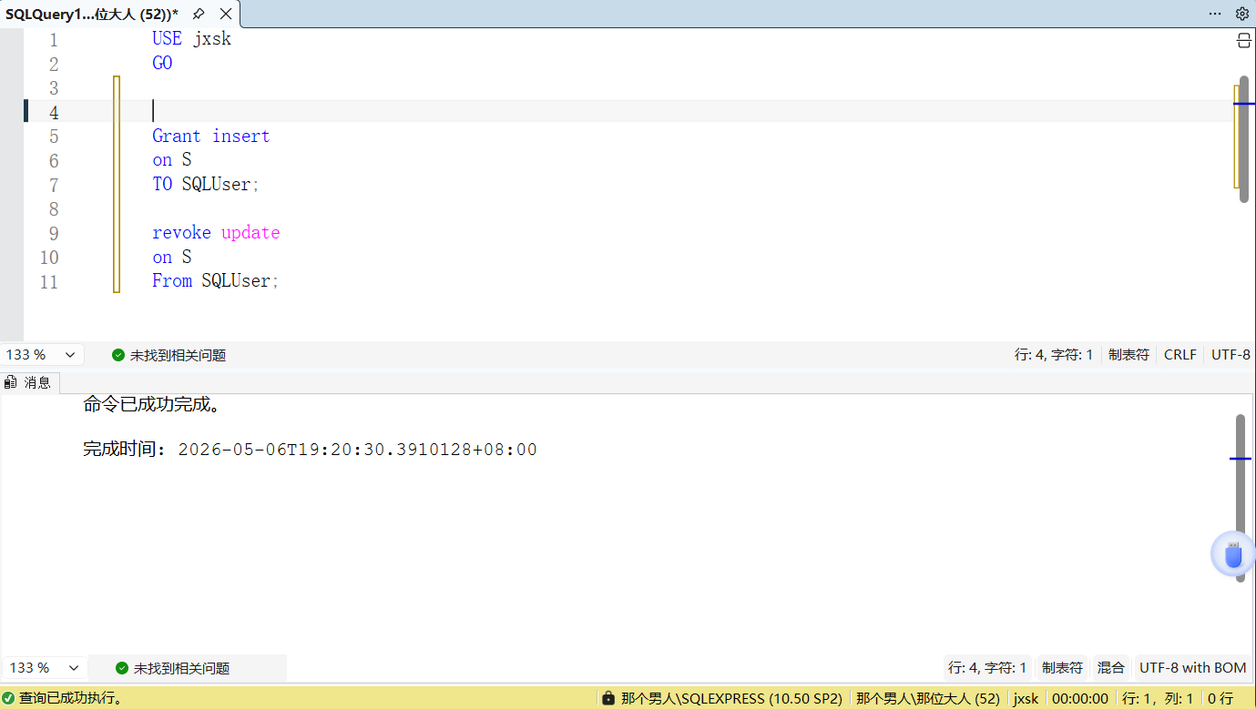
图2.8
USE jxsk
GO

Create Role SQLUser;
go

Grant insert
on S
TO SQLUser;

revoke update
on S
From SQLUser;
五、分析与讨论（分享你遇到的问题和收获）
在本次实验中，我通过实际操作掌握了数据库的基本操作：
学会了使用 CREATE DATABASE 和 DROP DATABASE 创建与删除数据库；
理解了 CREATE TABLE 定义表结构的方法，并成功插入数据。在删除列时遇到了约束依赖的错误，通过先删除相关约束再删除列解决了问题，加深了对数据库完整性约束作用的理解。
通过此次实验，我不仅掌握了基本的角色和权限配置语法，还深刻理解了 SQL Server 安全体系中“登录名”与“数据库用户”的映射关系。授予权限时，优先使用角色进行权限集中管理，更符合最小权限原则。遇到权限错误时，应首先检查对象是否存在、名称是否正确、引用格式是否规范。这些经验对今后进行数据库安全管理和故障排查具有实际指导意义。
我深刻理解了数据库角色与权限管理的重要性及操作方法，掌握了登录名与数据库用户的区别。在实现选课限制时，我体会到事务和锁机制在保证并发数据一致性上的关键作用，学会了使用 UPDLOCK 和 HOLDLOCK 防止超限插入。同时，解决“用户不存在”和对象引用错误的过程，也提升了独立排查权限与对象名称问题的能力，对数据库安全管理有了更系统的认识。
整体上，对 SQL Server 的表结构管理与数据操作有了更直观的掌握。
 |  |  |  |  | 成绩

